Сказочная новогодняя гостиная в группе.
Наталия Воронина
Приближается самый любимый детьми и взрослыми Новогодний праздник. Самое интересное время – это предновогодняя подготовка к празднику. Украсить группу к Новому году дело хлопотное и одновременно приятное. Работы много: нужно придумать интерьер, декорации, оформить все в едином стиле, чтоб гармонично сочетались все групповые помещения, а самое главное изготовить украшения в группу.
Считаю, что все у нас получилось. В группе мы создали сказочную гостиную, на подоконниках сделали сугробы, поставили елочки, игрушки, поделки, на окнах новогодние композиции из бумаги. Сегодня вам предлагаю вдохновиться Новогодней сказкой на окнах в нашей группе «Лучик».
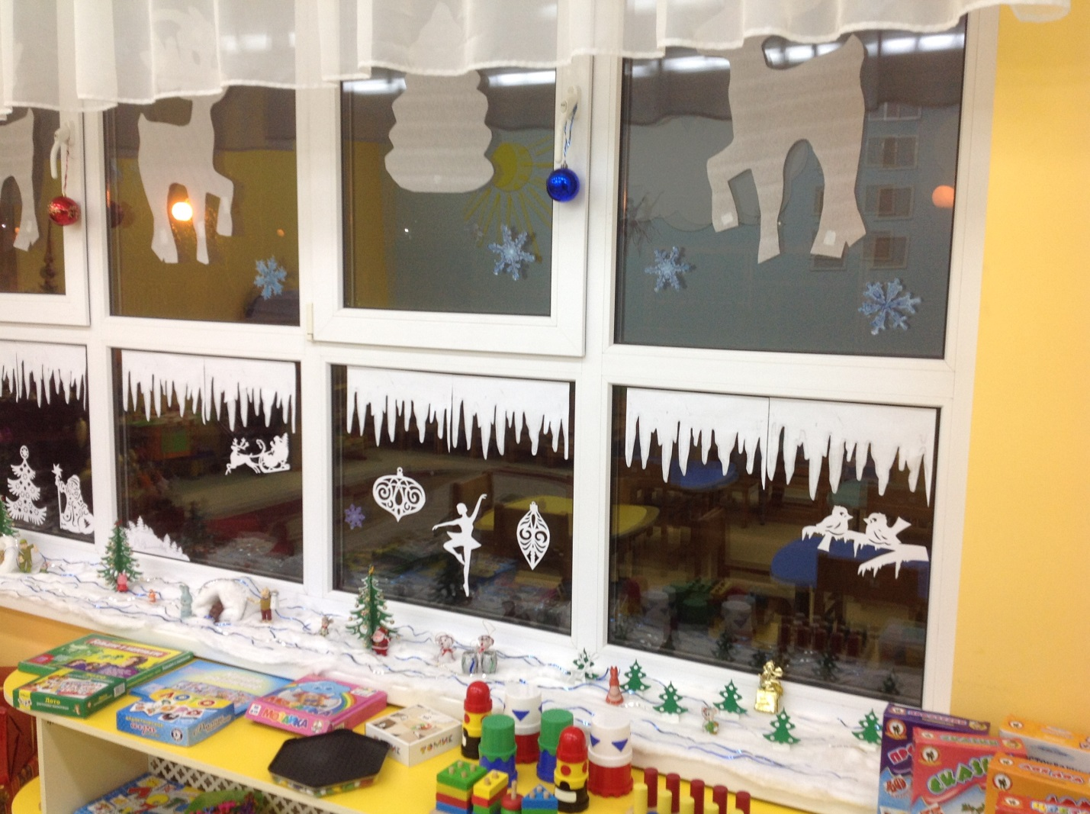
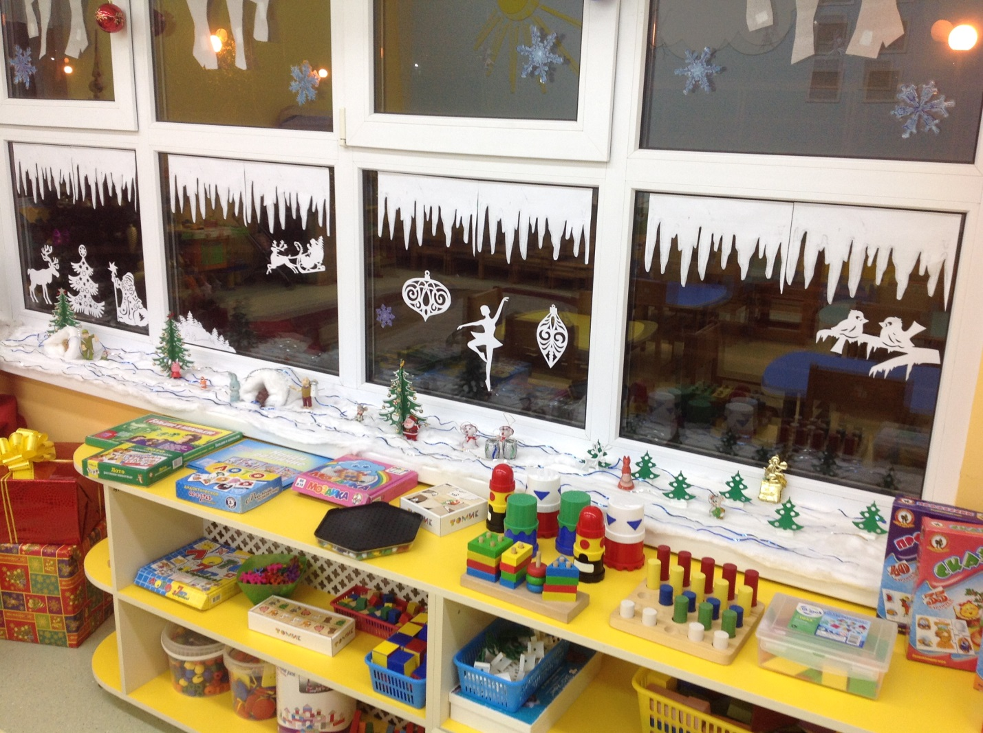
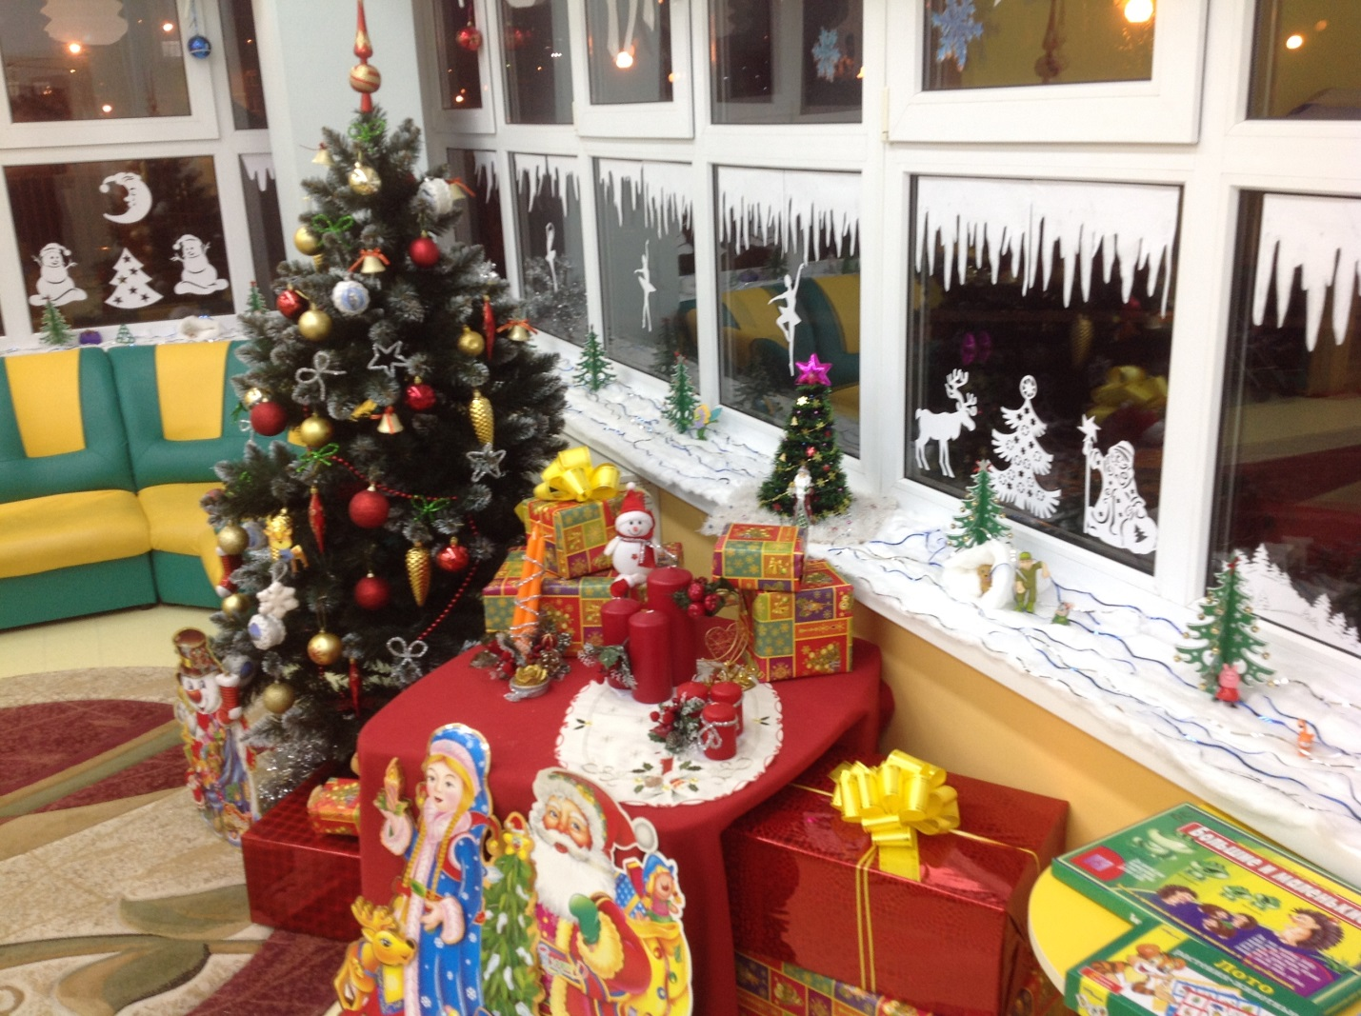
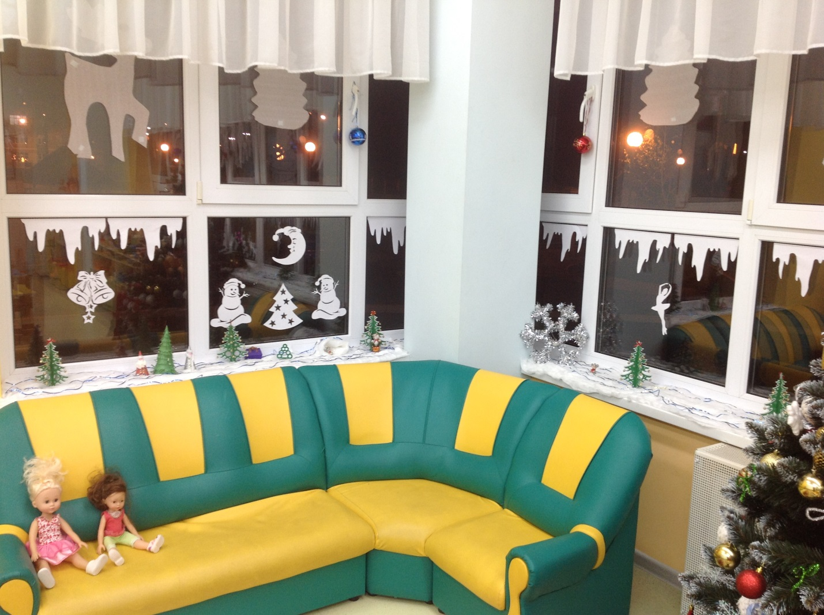
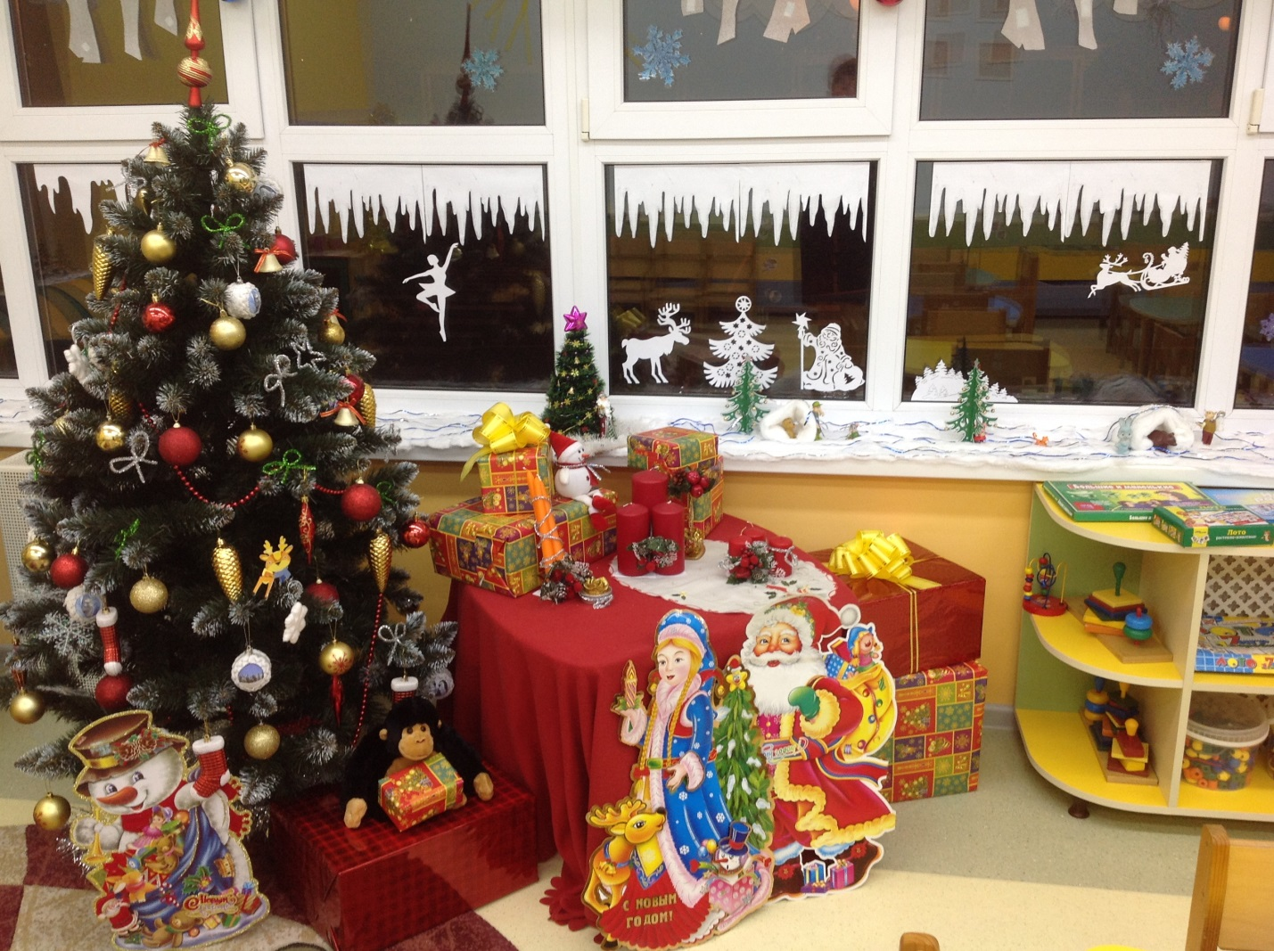
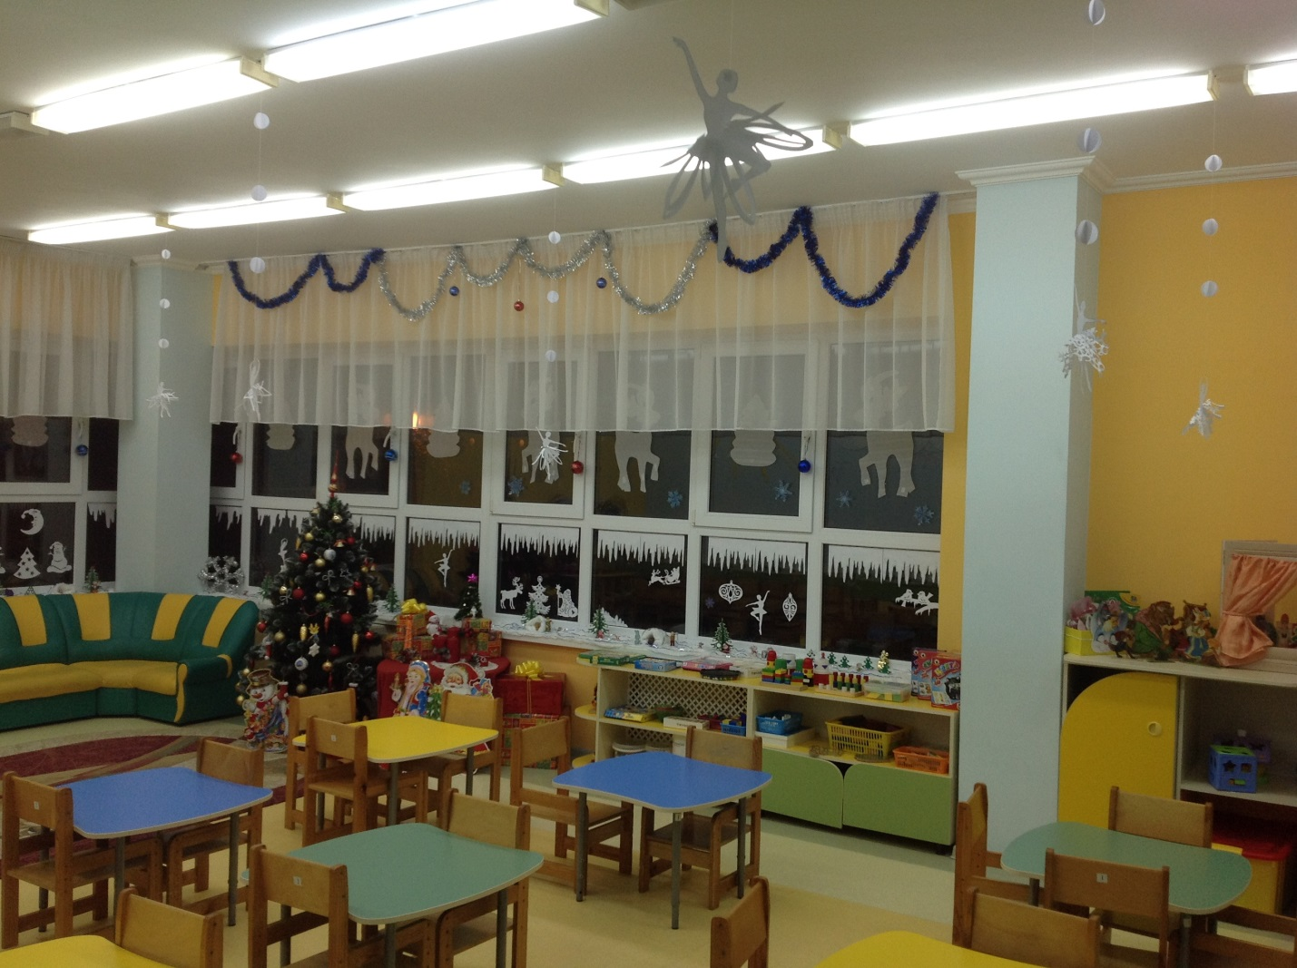
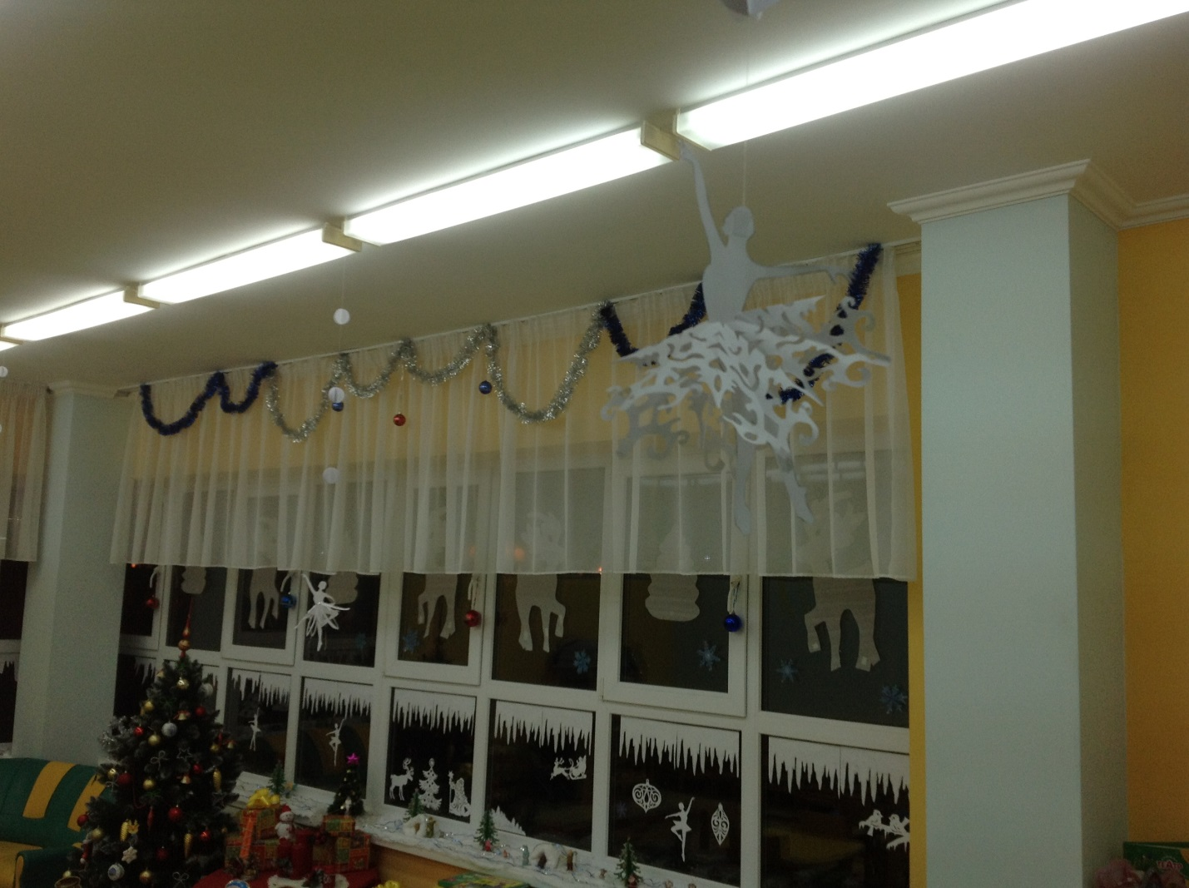
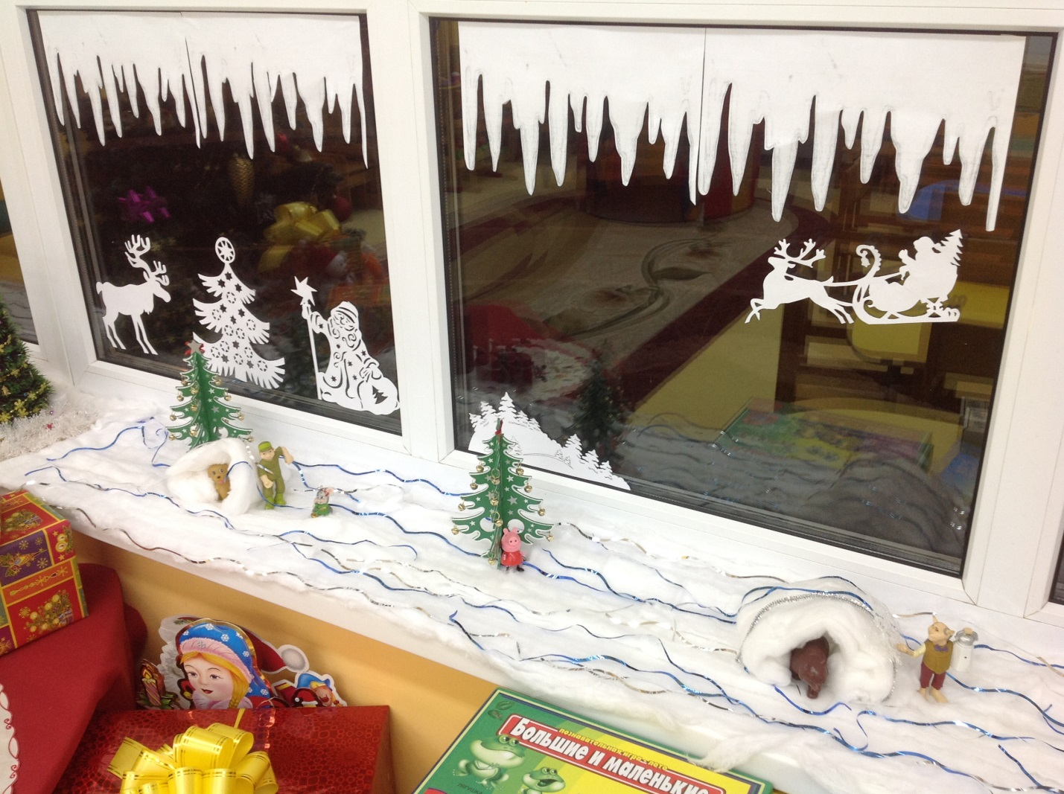
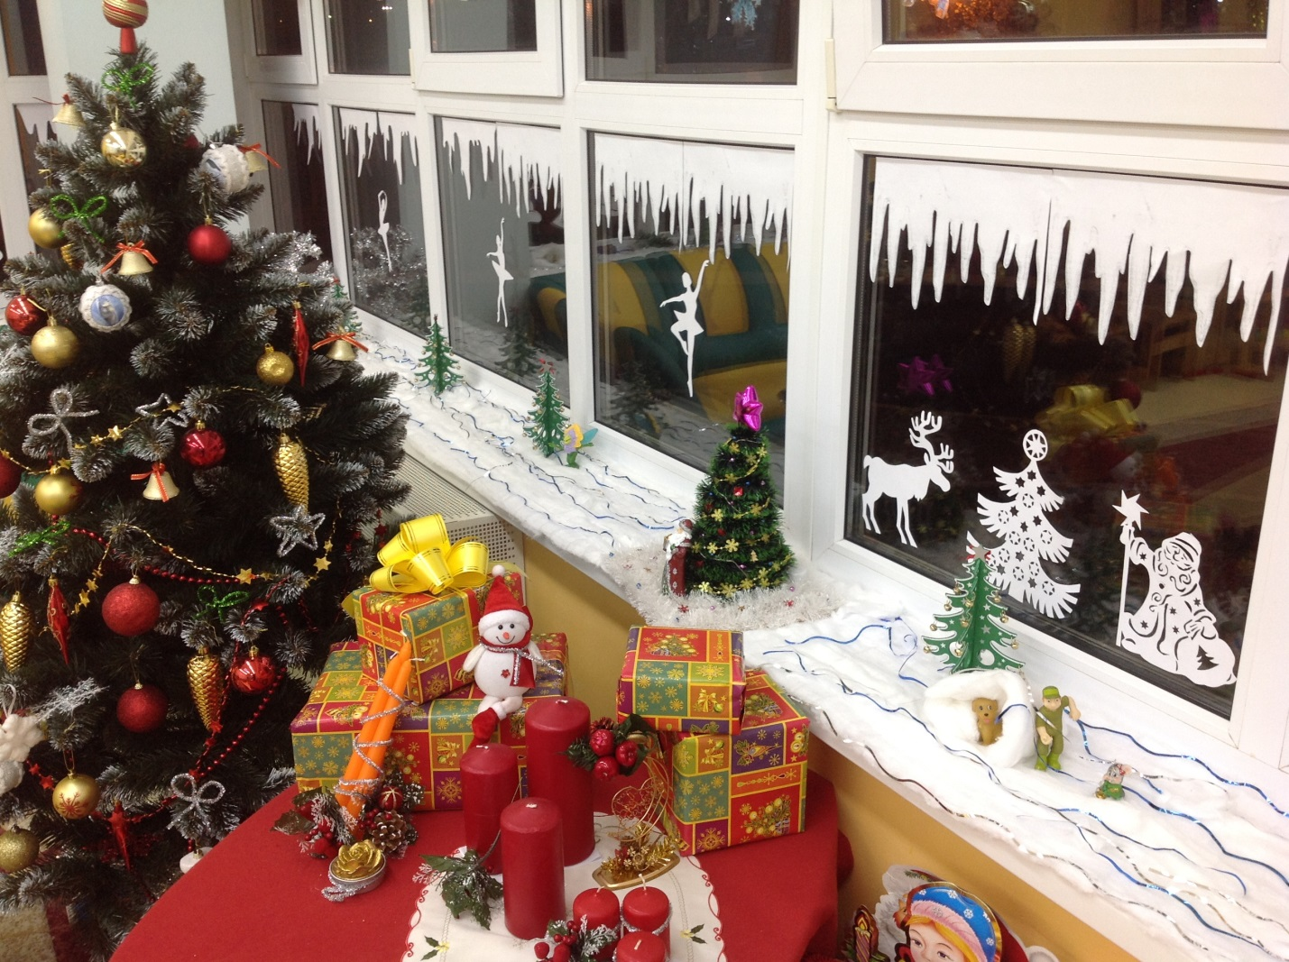
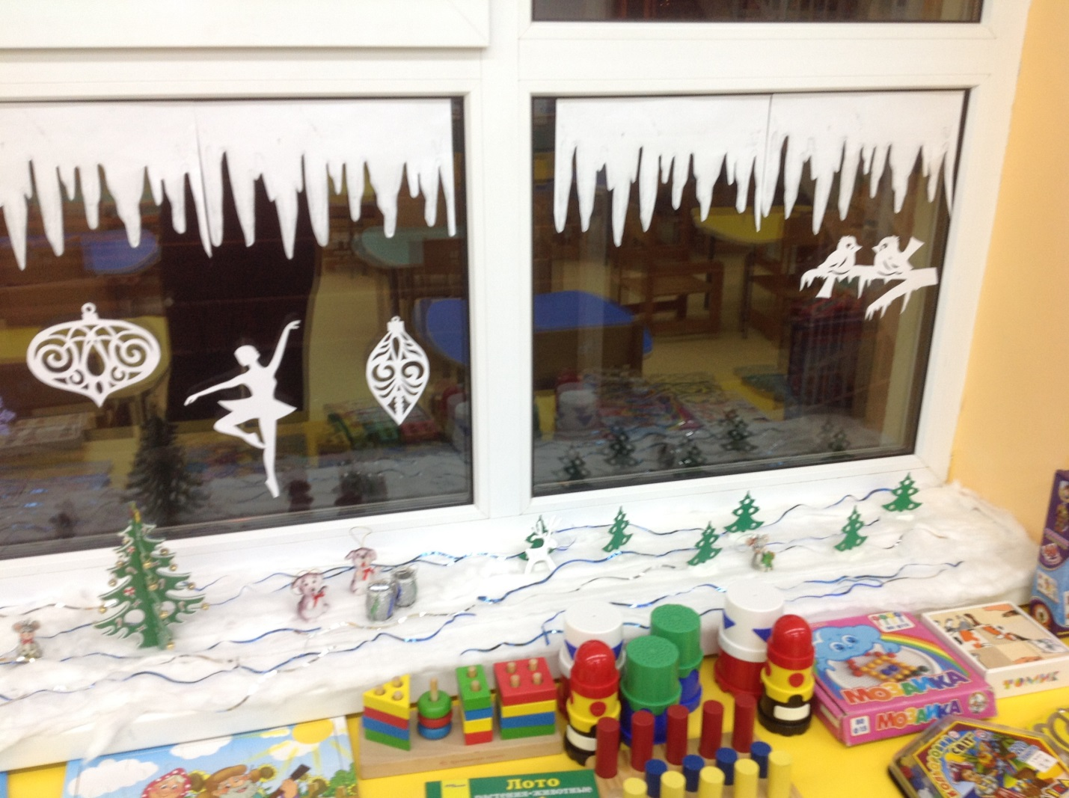
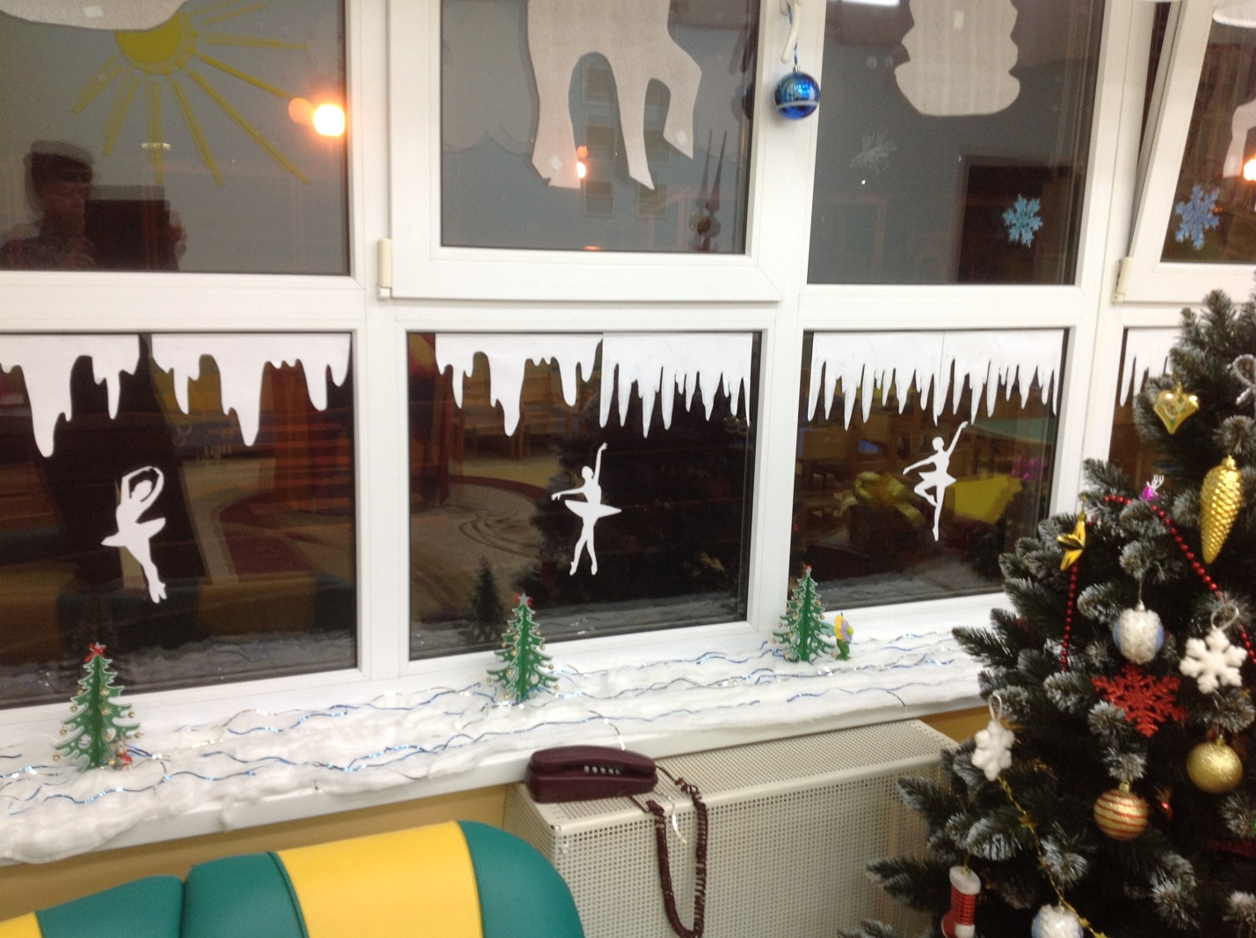
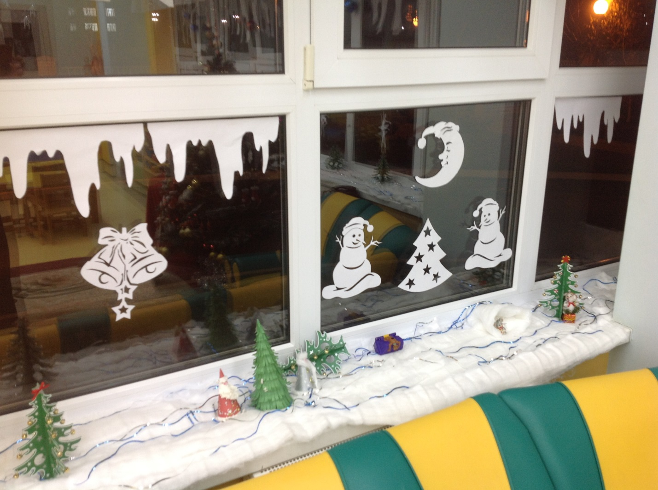
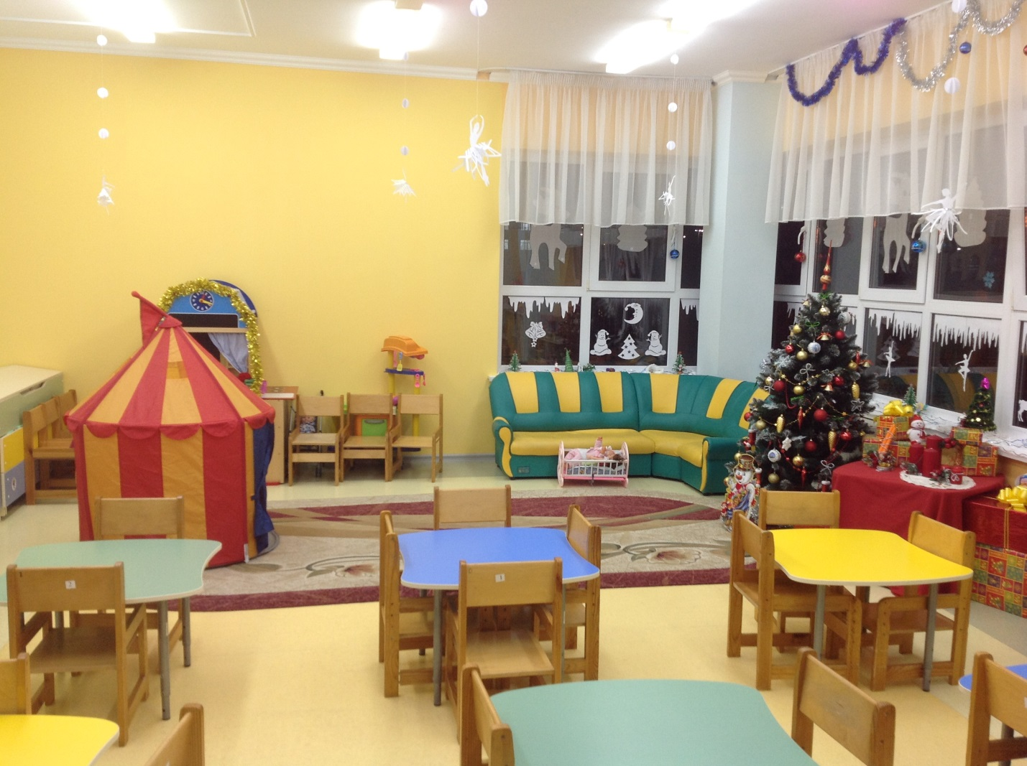
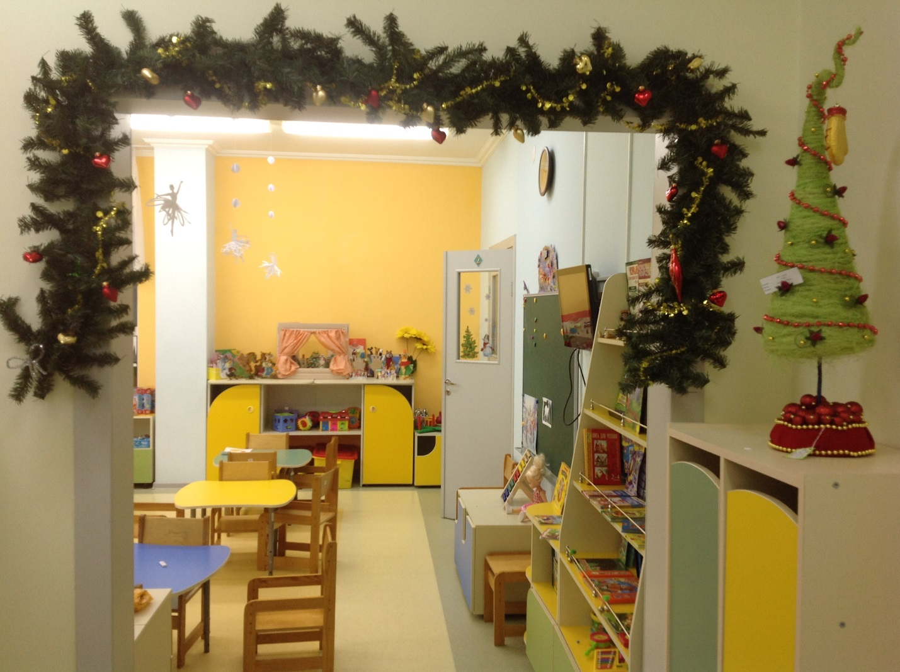
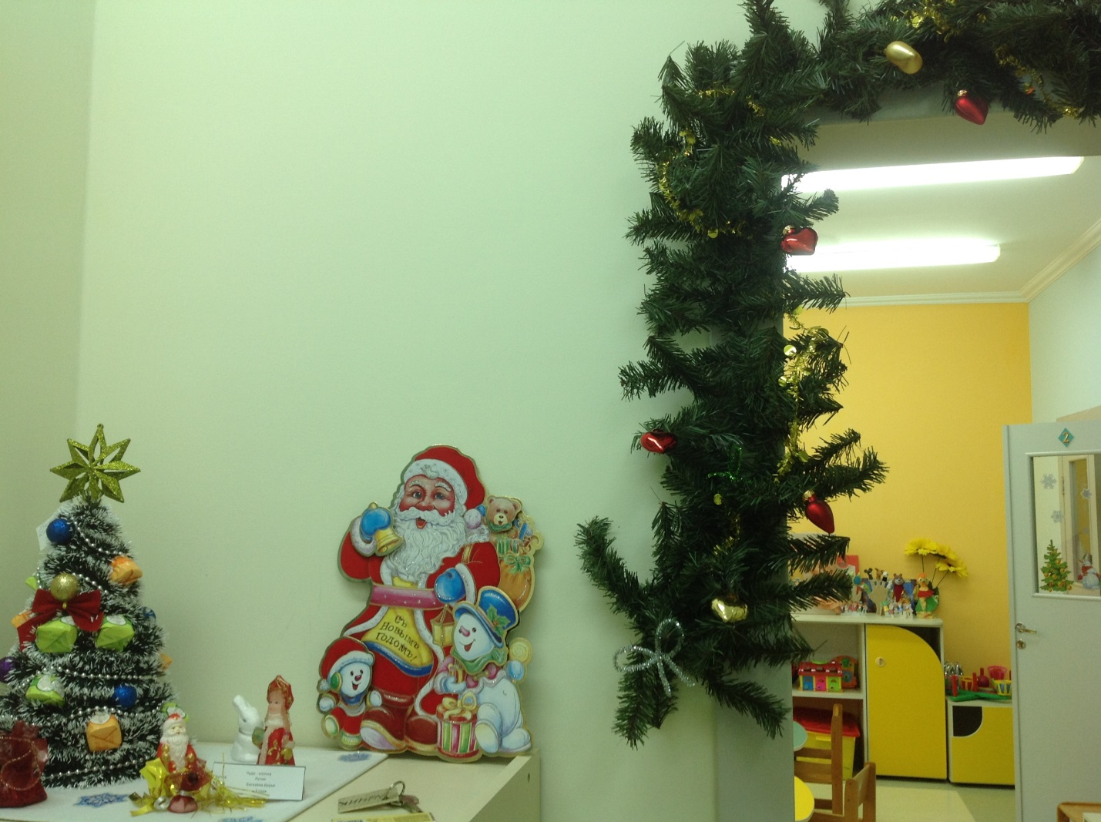
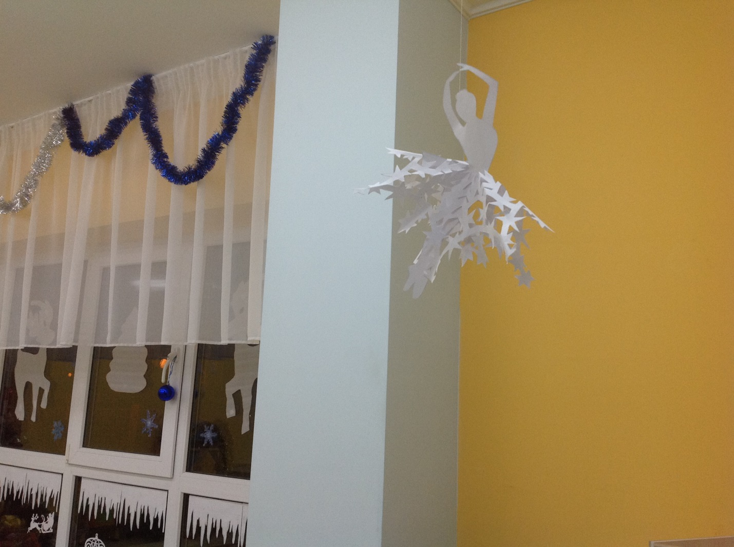
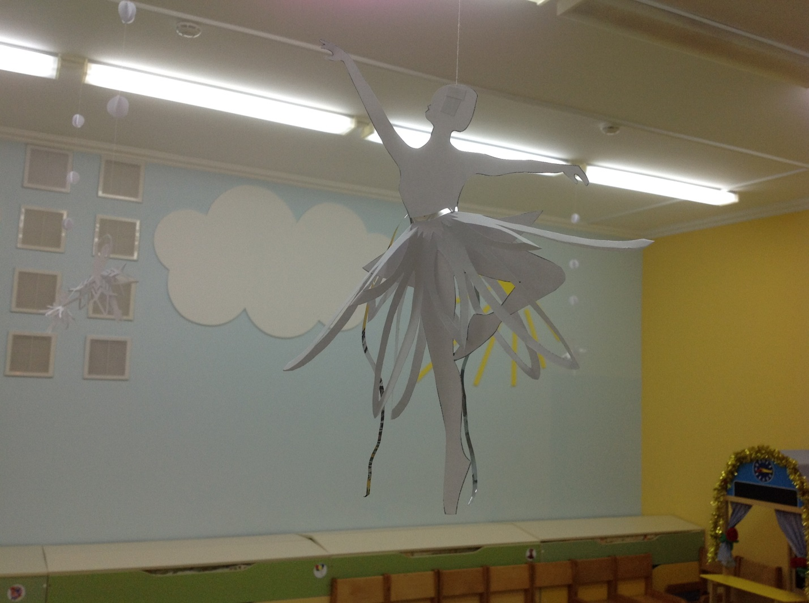
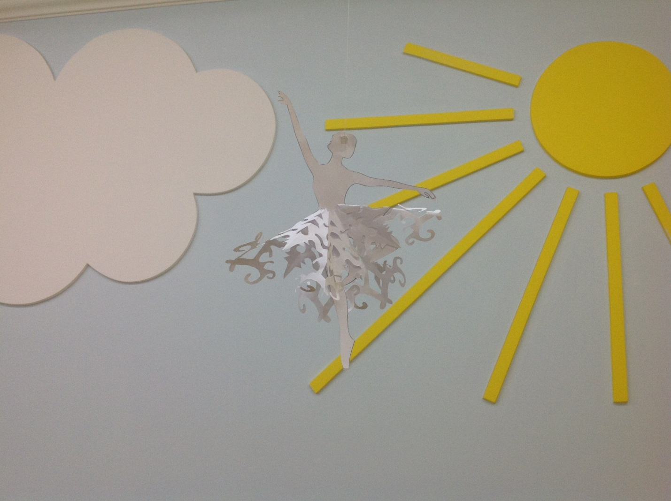
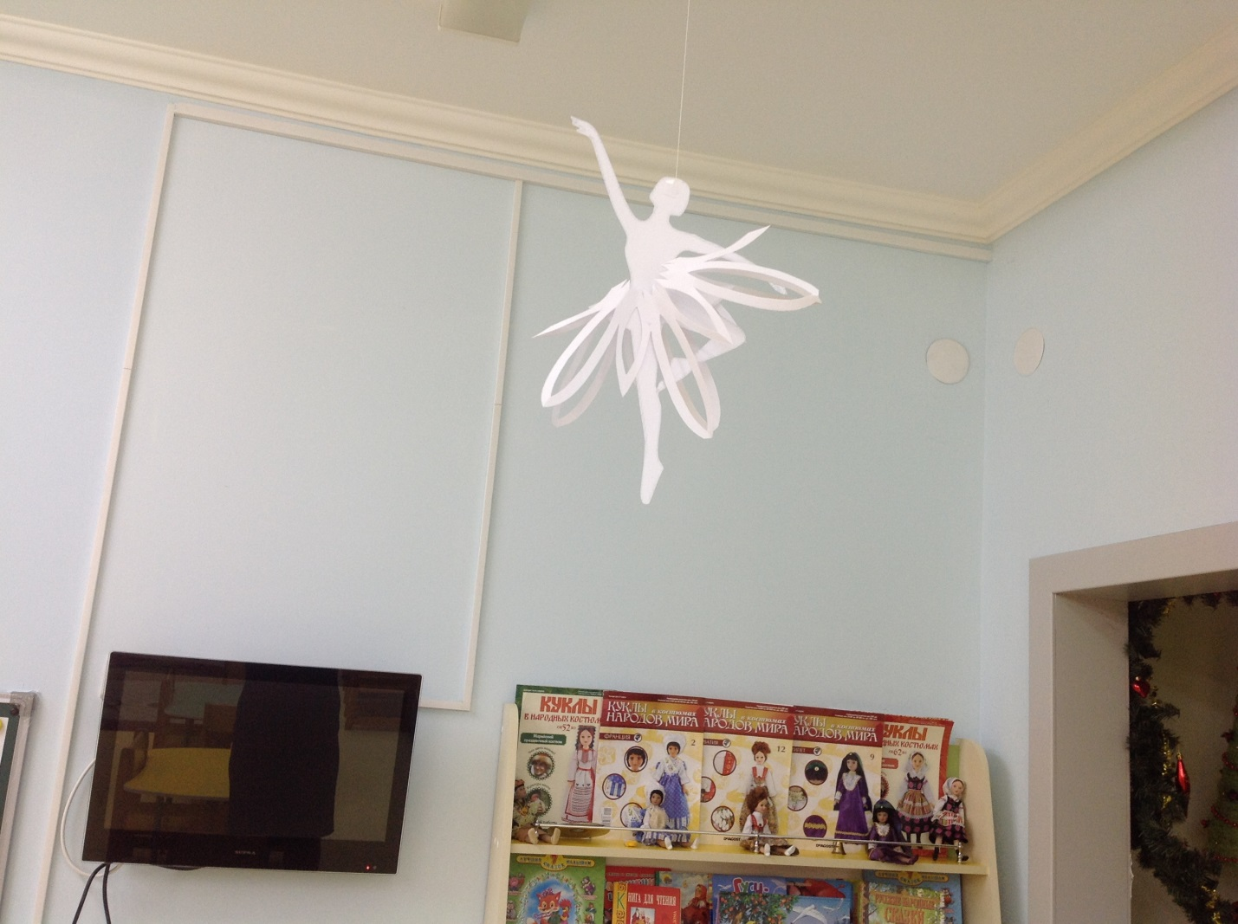
У елки разместились силуэты Деда Мороза, Снегурочки и Снеговика, а на новогоднем столике свечи, букетики, символ нового года – обезьянка.

В групповых комнатах развесили ажурных, воздушных балерин, вырезанных из бумаги.
В раздевалке разместилась выставка новогодних поделок. Родители с большим желанием и творческим вдохновением помогали нам в создании Новогодней сказки для наших малышей.

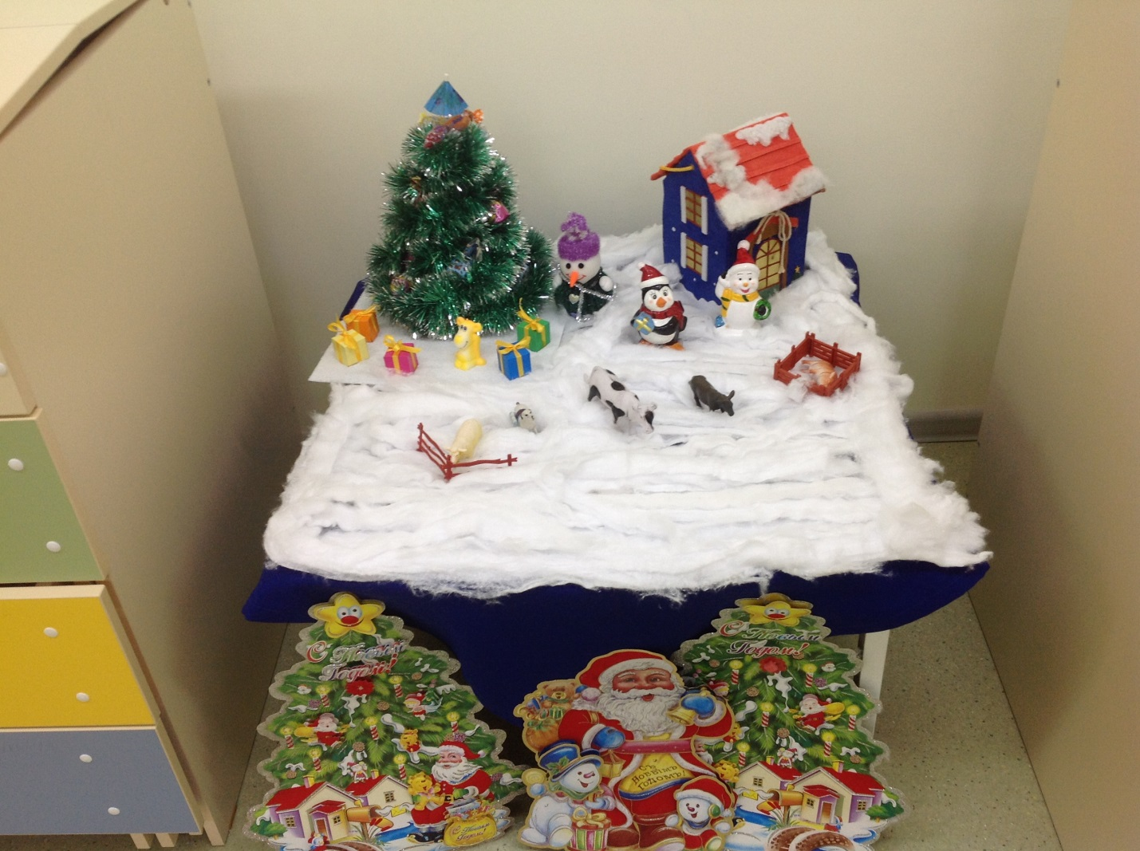
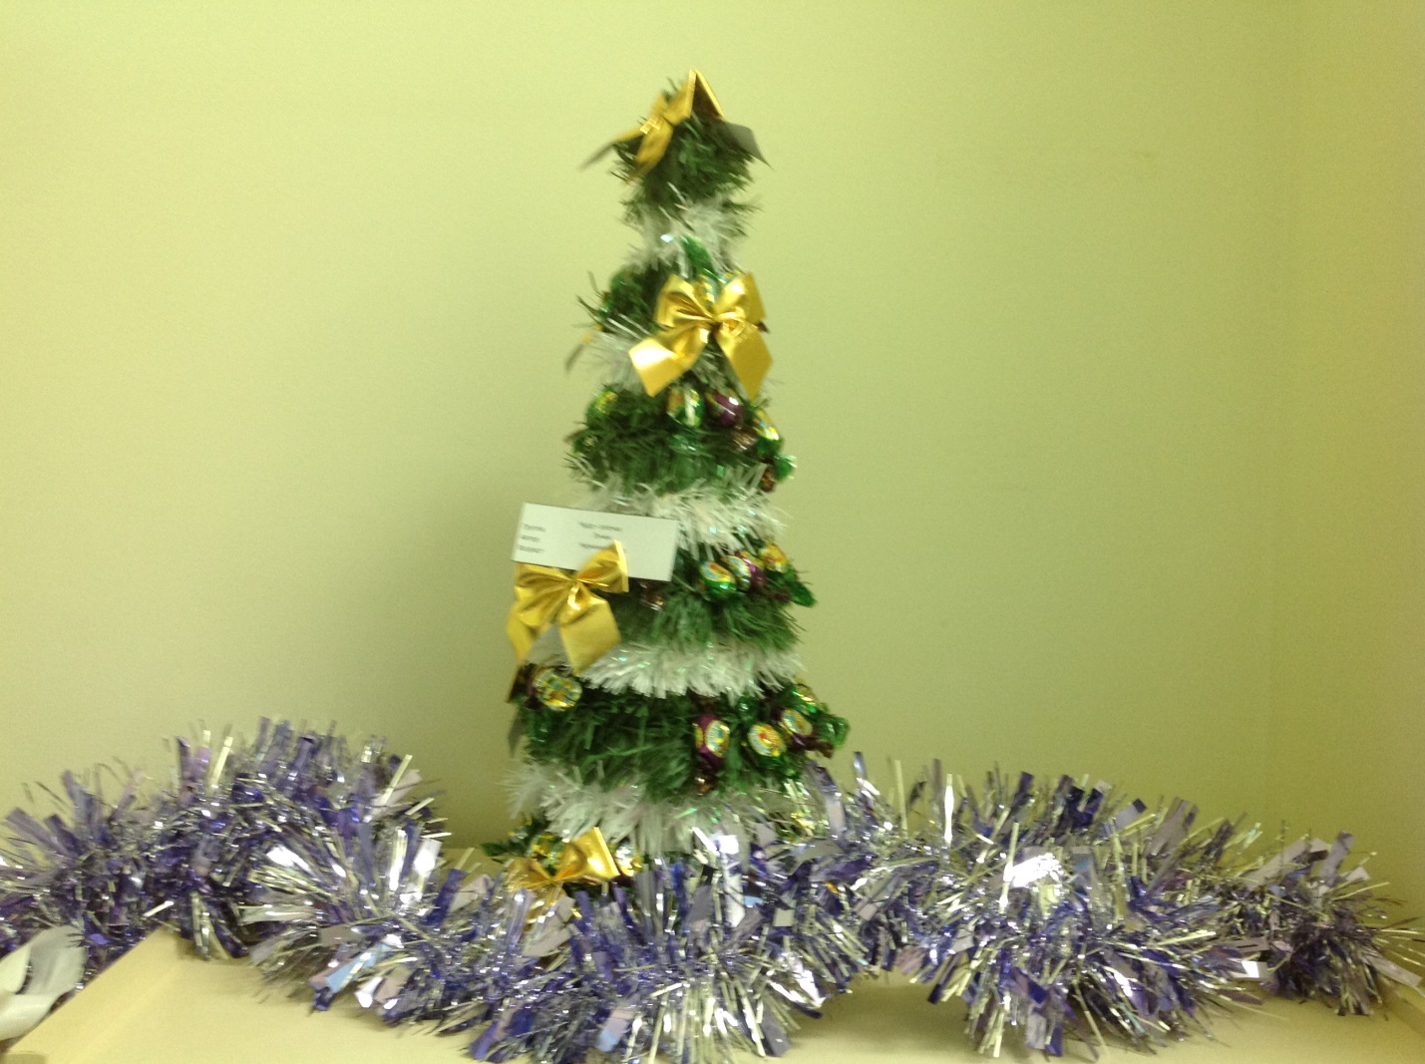
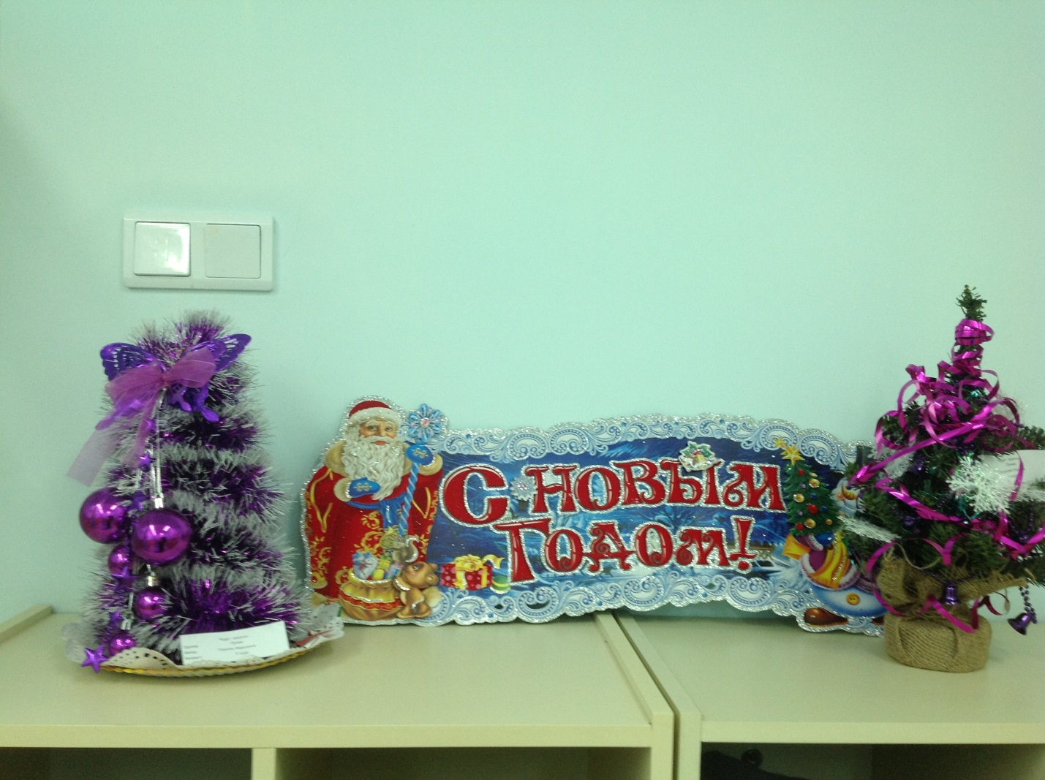
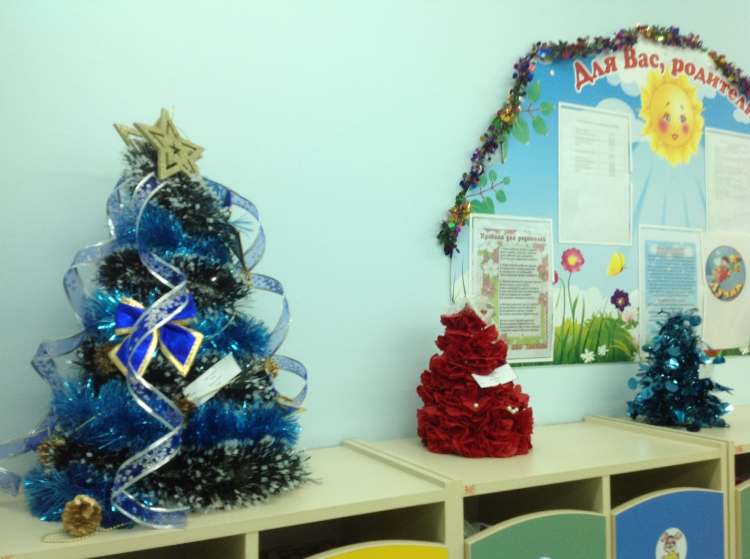
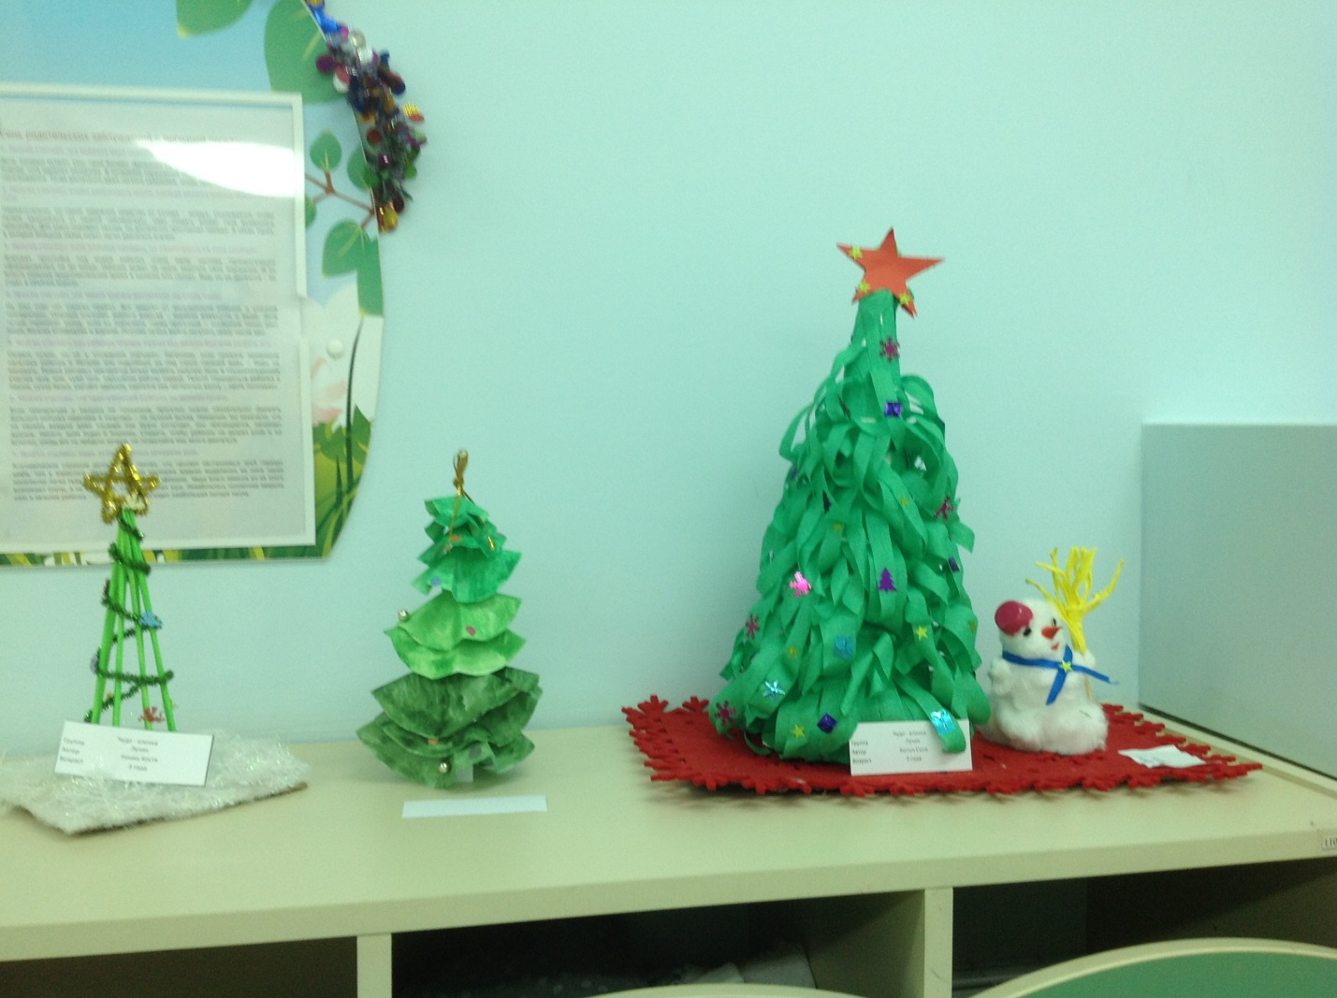
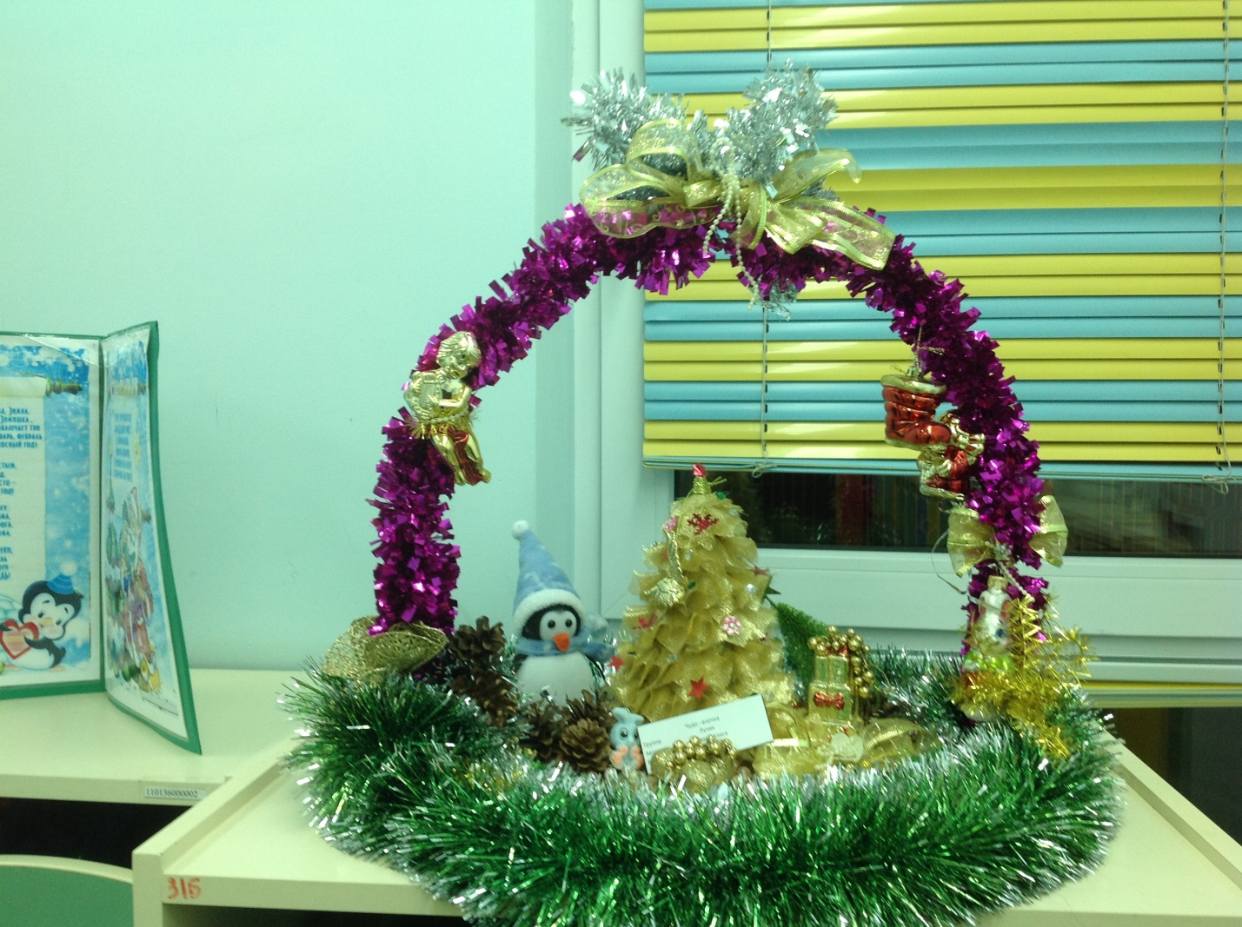
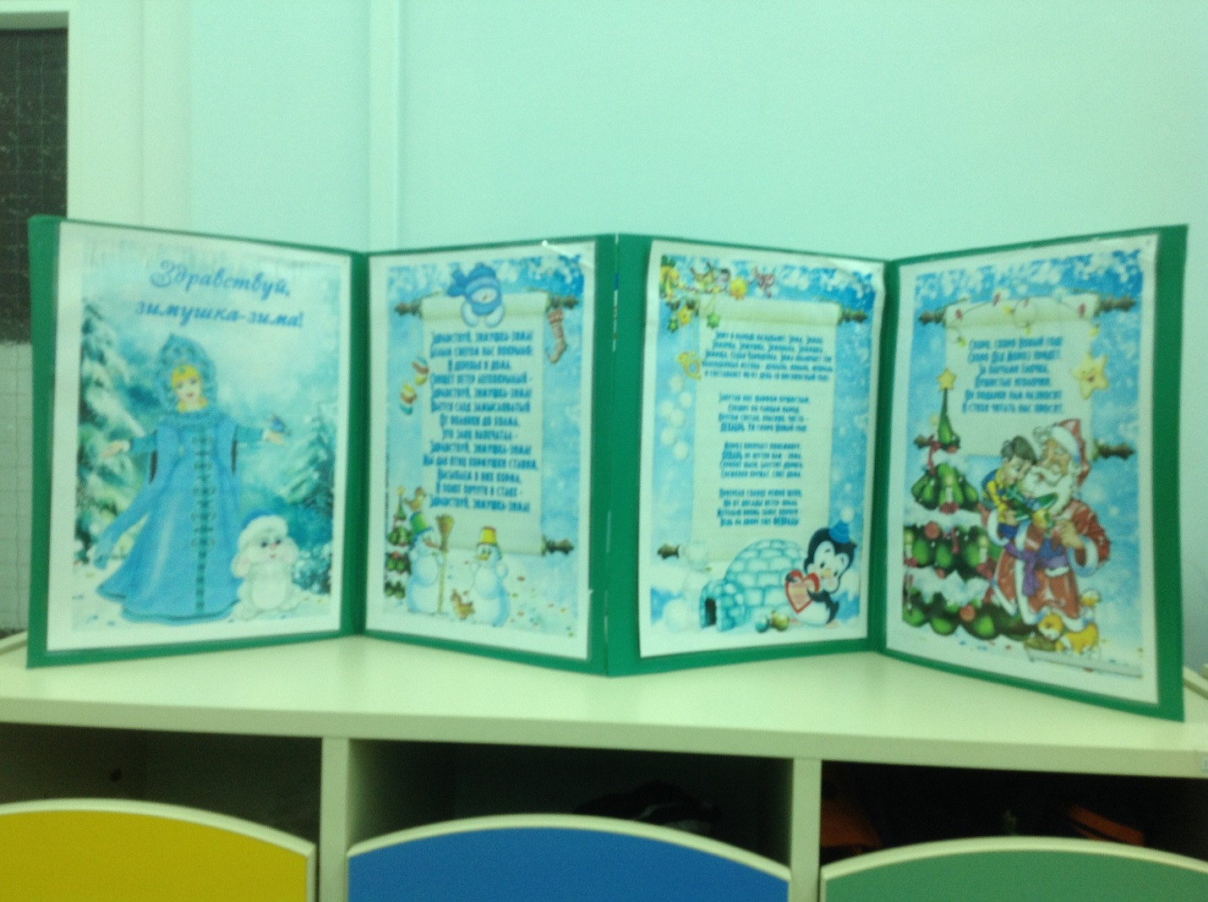
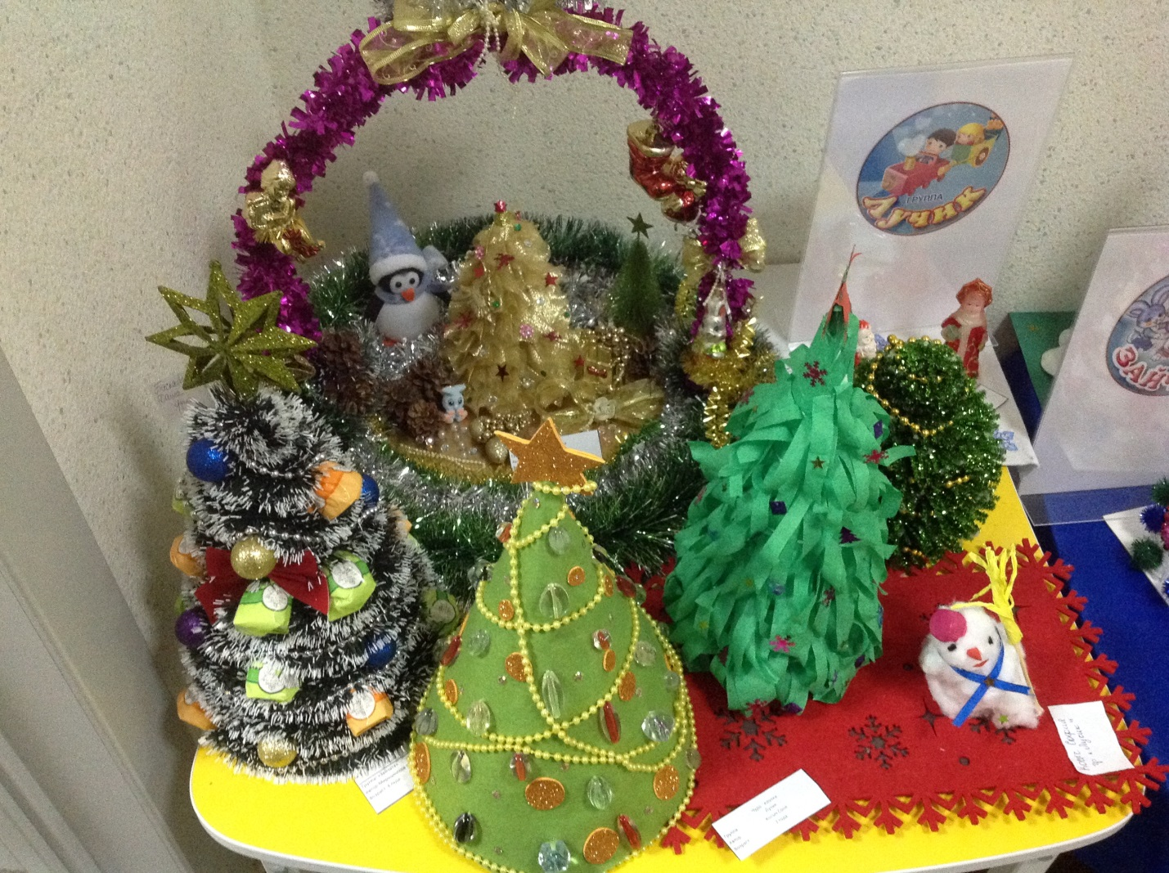

Все мы с большим желанием ждем приближения Нового года, а наше настроение передается детям. Пусть радостью искрятся детские глаза, и навсегда запомнится теплота и любовь, которую взрослые дарили им от всей души.

